原中国银行业从业人员资格认证考试
证书补领须知

根据《中国银行业从业人员资格认证证书管理暂行办法(试行)》(以下简称《暂行办法》)第二章第六条规定,证书的获得办法和程序;（一）参加银行业从业人员资格证书相应科目的考试并取得通过的成绩;（二）提出证书申请;（三）通过资格审核;（四）已获得公共基础证书方可进行专业证书申请;（五）认证委员会规定的其它条件。
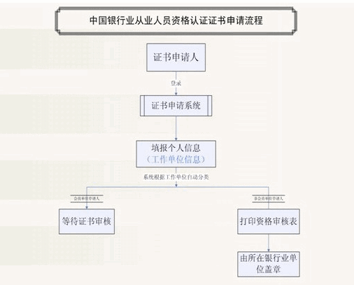
一、申请要求
依照《暂行办法》规定,银行业从业人员(银行业从业人员是指受中国银行业监督管理委员会监管的金融机构中的从业人员)在考试获得通过后可向认证办公室提交资格证书申请。非银行业从业人员和逾期未进行证书申请的银行业从业人员将获得成绩合格证明,相关信息将在证书管理系统中备案。
二、申请时间
2015年6月26日9:00至7月13日17:00
三、申请方式
凭报名时获取的个人报考账号和密码登录考试证书申请系统进行证书申请。
四、申请流程
在线填写详细个人信息,并对相关事项做出法律声明。非中国银行业协会会员单位的银行业从业人员须按系统提示打印证书审核申请表,按照审核流程完成证书申请。
五、审核流程
1.中国银行业协会会员单位从业人员证书审核流程
中国银行业协会会员单位的从业人员由其所在机构对其职业操守进行审核,具体工作流程见下图:
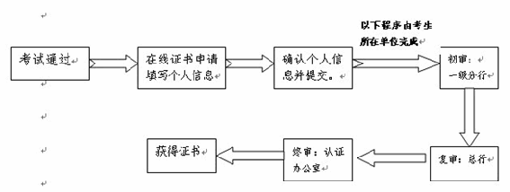 2.财务公司从业人员证书审核流程
中国财务公司协会会员单位的从业人员在提交证书申请后,应打印《中国银行业从业人员资格认证资格审核申请表》,由所在单位人力资源部门对该申请人职业操守进行审核并盖章确认。并于2015年6月26日9:00至7月13日17:00前将资格审核申请表交至中国财务公司协会进行复审。由认证办公室对证书申请进行终审。通过资格审核的从业人员将获得资格证书。具体工作流程见下图:
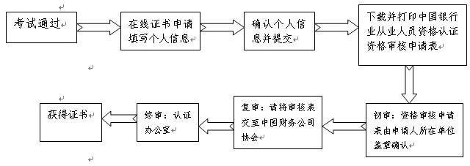
3.其他银行业金融机构的从业人员证书审核流程
其他银行业金融机构的从业人员在提交证书申请后,应打印《中国银行业从业人员资格认证资格审核申请表》,由所在单位人力资源部门对该申请人职业操守进行审核并盖章确认。并于2015年6月26日9:00至7月13日17:00前将资格审核申请表交至所在地省级银行业协会进行复审。由认证办公室对证书申请进行终审,通过资格审核的从业人员将获得资格证书。具体工作流程见下图:
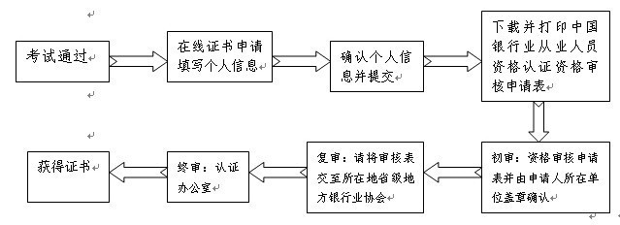
六、证书发放
该批次证书审核工作将于2015年7月14日9:00至7月31日17:00进行,通过资格审核的申请人即可获得中国银行业从业人员资格认证证书,本批次电子证书颁发日期为2015年8月3日。

中国银行业从业人员资格认证办公室
二〇一五年六月二十四日

